

本科毕业设计（论文）

题目： | 论文题目
 | 基于超声波测距原理的液位监控系统设计

学号 | ： | 2200810720
姓名 | ： | 刘皓然
学院 | ： | 电子工程与自动化学院
专业 | ： | 智能装备与系统
指导教师 | ： | 罗福亚
指导教师职称 | ： | 讲师

单击或点击此处输入日期。

独创性（或创新性）声明
本人声明所呈交的毕业设计（论文）是我个人在导师指导下进行的设计工作及取得的设计成果。尽我所知，除了文中特别加以标注和致谢中所罗列的内容以外，毕业设计（论文）中不包含其他人已经发表或撰写过的设计成果；也不包含为获得桂林电子科技大学或其它教育机构的学位或证书而使用过的材料。与我一同工作的合作者对本设计所做的任何贡献均已在文中做了明确的说明并表示了谢意。
毕业设计（论文）与资料若有不实之处，本人承担一切相关责任。

本人签名： 日期：

关于毕业设计（论文）使用授权的说明
本人完全了解桂林电子科技大学有关保留和使用毕业设计（论文）的规定，即：毕业设计工作的知识产权单位属桂林电子科技大学。学校有权保留送交毕业设计（论文）的复印件或者按照教育部本科毕业设计（论文）抽查要求提交的电子版，允许查阅和借阅毕业设计（论文）；学校可以公布毕业设计（论文）的全部或部分内容，可以允许采用影印、缩印或其它复制手段保存毕业设计（论文）。

本人签名： 日期：
导师签名： 日期：

摘要
当前国内超声波液位监测市场需求呈高速增长态势。本课题要求在研究超声波测距原理和微控制器应用技术的基础上，结合模拟/数字电路、传感器技术、嵌入式编程及人机交互等知识，利用电路设计、单片机开发工具，以一款主流单片机（如STC89C52、STM32F103等）作为核心控制器，选用超声波传感器模块和LCD液晶显示器，设计一套液位监控系统。实现对容器内液位高度的非接触式自动测量，通过计算液面与固定参考点之间的距离变化，得出液位高度，并进行实时显示与监控。设计必须注意作品的实用性和性价比，同时考虑节能、环境、社会、法律等非技术因素。
摘要是毕业设计（论文）的内容不加注释和评论的简短陈述，简明扼要陈述研究目的、内容、方法、成果和结论。中文摘要300~500字。
关键词：超声波测量；测量液位差；LCD显示；上位机连接
关键词一般为3～5个，关键词和关键词之间用分号隔开
标题：宋体三号加粗
正文：宋体小四

快捷键：
一级标题：Alt + 1
二级标题：Alt + 2
三级标题：Alt + 3
四级标题：Alt + 4
五级标题：Alt + 5
正文：Alt + Z
图题：Alt + T
图：Alt + P
表题：Alt + B
表文：Alt + W
参考文献：Alt + C
文献引用：Alt + Y
最后请删除红色说明文字

论文撰写完成后，在参考文献后再增加致谢和附录等信息。
【注意事项】：建议在文件菜单—选项—显示—显示所有格式标记，以免删除空行时删掉分节符，导致页眉出错。

Abstract
Based on the principles of ultrasonic ranging and microcontroller application technology, this subject integrates analog and digital circuits, sensor technology, embedded programming and human-computer interaction. With circuit design and MCU development tools, it takes mainstream single-chip microcontrollers such as STC89C52 and STM32F103 as the core controller, adopts ultrasonic sensor modules and LCD displays, and develops a liquid level monitoring system to realize non-contact automatic measurement of liquid level in containers
Keywords:Ultrasonic Measurement;Liquid Level Difference Measurement; LCD Display;Upper Computer Connection
标题：Times New Roman三号加粗
正文：Times New Roman小四

目录
摘要 I
Abstract II
第一章 绪论 1
§1.1 课题的研究背景与意义 1
§1.2 国内外研究现状 1
第二章 系统方案设计 3
§2.1 需求分析 3
§2.2 系统方案设计对比 3
§2.2.1 测距传感器方案对比 3
§2.2.2 主控芯片方案对比 3
§2.2.3 通讯方案对比 4
§2.3 系统总体设计方案 4
§2.3.1系统总体流程 4
§2.3.2系统结构组成
第三章 方案论证 5
§3.1 MCU选择方案与论证 5
§3.2 稳压降压芯片的选择方案与论证 5
§3.3 USB转串口芯片的选择方案与论证 6
§3.4 湿度传感器的选择方案与论证 7
§3.5 显示屏的选择方案与论证 7
第四章 硬件电路设计 9
§4.1 STM32单片机主控电路设计 9
§4.1.2 电源电路 9
§4.1.3 时钟电路 11
§4.1.4 复位电路 11
§4.1.5 调试下载电路 12
§4.1.6 BOOT选择电路 12
§4.2 串口通信电路 13
§4.3 湿度测量电路 13
§4.4 显示电路 14
第五章 系统软件设计 16
§5.1 主程序设计 16
§5.2 湿度测量程序设计 17
§5.3 显示程序设计 18
第六章 基于MATLAB的上位机软件设计 19
§6.1 软件程序设计 19
§6.2 算法说明 20
§6.2.1 最邻近插值法 20
§6.2.2 三线性插值法 21
§6.2.3 逆距离加权插值法（IDW, Inverse Distance Weighted）​ 21
第七章 调试与数据测量 23
§7.1 硬件调试 23
§7.2 软件调试 23
§7.3 数据测量与分析 24
§7.3.1 传感器测量湿度值 24
§7.3.2 湿度场测量 25
第八章 非技术因素分析 27
第九章 结论 28
参考文献 29
致谢 30
附录 31

标题：黑体三号居中
正文：宋体小四

绪论

课题的研究背景与意义
洪水是最可怕的自然灾害之一，不仅会造成基础设施和财产的巨额损失和人员伤亡。所以水位监测与洪水预警至关重要。当前国内超声波液位监测市场需求呈高速增长态势，政策引导与产业智能化升级形成双重驱动，为相关技术方案落地提供广阔空间。政策层面，工业和信息化部《关于推进移动物联网“万物智联”发展的通知》明确要求加快智能水务终端部署，城镇排水管网监测相关规程也对液位数据采集精度、实时性提出硬性要求。

关于超声波测距原理的液位监控系统研究现状
国外在超声波液位测量领域的研究起步更早，依托成熟的工业基础，长期由欧美等发达国家占据技术主导地位。我国相关研究工作始于 20 世纪 90 年代，整体发展相对滞后。进入 2000 年以后，随着国内电子技术、传感器产业与制造业的快速发展，超声波液位测量技术研究速度明显加快，目前已基本实现核心器件、控制算法与系统方案的国产化，整体技术水平不断向国际先进靠拢。国内超声波液位监控技术的发展大致经历了三个阶段：初期以学习借鉴和验证仿制为主，中期转向自主设计与软硬件开发，现阶段则进入国产替代与性能优化升级阶段。在政策扶持与市场需求的双重推动下，国内已形成较为完整的产业链，在中低端应用市场实现高度自主化，高端应用领域也取得了明显突破。
在技术发展上，国内方案以高性价比为主要优势，实现了对主流技术路线的快速追赶。目前行业内普遍以 STC51、STM32、ESP32 等系列单片机作为主控核心，搭配 HC-SR04 等通用超声波传感模块完成硬件搭建与批量生产。这类系统测量精度可达 ±2 mm 或 ±1.5% FS，盲区最小可控制在 30 cm 左右，能够满足中小型容器监测、水处理、农业灌溉等常规工况需求。在高校、科研院所与企业的协同研究下，卡尔曼滤波、EMD 经验模态分解等信号处理方法被用于回波分析与误差修正，使系统在液面波动、环境噪声等复杂条件下的测量误差可控制在 ±1.1 mm 以内，性能指标接近国际同类产品水平。
在市场应用方面，国产设备凭借成本较低、安装简便、定制化灵活等特点，在国内中低端市场占据六成以上份额，广泛应用于城市供水、污水处理、轻工生产、生态环保等多个行业。同时，具有自主知识产权的外测式液位测量技术逐步成熟，可在不停产、不清罐、不开孔的前提下实现非侵入式监测，显著提升了易燃易爆、强腐蚀等高危场景的使用安全性，打破了国外在相关领域的技术垄断。
在智能化与无线化发展方面，国内企业与科研单位加快推进物联网技术与液位监测系统的融合，通过集成 LoRa、NB-IoT、Wi-Fi 等无线通信模块，实现监测数据的远距离传输。结合云平台与移动终端应用，系统可完成液位实时显示、报警阈值设定、异常状态提示等功能，在智慧水利、智能仓储、小型工业监控等场景得到快速推广。低成本、低功耗设计方案的普及，进一步推动了民用与中小型工业场合液位监测的自动化升级。
在高端装备领域，国产替代进程持续加快。在核电、石油化工等对精度与可靠性要求较高的行业中，国产超声波液位监测设备已实现 ±0.5% FS 的测量精度突破，逐步具备与进口产品竞争的能力，部分场景实现进口替代。与此同时，国内相关专利数量持续增长，2023 年发明专利申请与授权量达到 2841 件，年均增长率约 24.6%，明显高于全球平均增速，核心技术自主可控程度不断提升。
超声波液位检测技术的发展，与超声物理研究、传感器工艺改进、电子电路技术进步以及嵌入式系统的推广应用紧密相关。从早期理论探索到工程化应用，再到如今的智能化升级，该技术已成为非接触式液位测量中最为成熟可靠的方案之一。当前全球技术格局呈现明显差异：国外企业凭借高精度、高稳定性、全工况适配与智能化管理能力，占据高端市场主导位置；国内产品则实现中低端市场全面覆盖，并向高端领域稳步突破，依靠成本优势与本土化服务，形成与国外技术并行发展、持续追赶的整体格局。

系统方案设计

需求分析
笔者在动手做这个液位高度测量系统之前，先把整个项目的需求做了一轮梳理。需求分析这一步说起来似乎不起眼，但事实上对后面整个系统的走向起到了决定性的作用，搞不清楚需求就动手画板子写代码，最后大概率是要反工的。
从应用场景来看，本设计面向的是工业液罐、储水池、化工槽等需要长期监控液位变化的场合。这类场合通常具备几个共同的特征。第一个特征是液位本身在缓漫变化中，变化的速度一般不会很快，但是测量必须保持长期稳定不能漂移。第二个特征是测量距离从几十厘米到几米都有可能，需要传感器具备一定的量程范围。第三个特征是用户希望能够远端查看液位状态而不必跑到现场，这就涉及到无线通讯的需求。第四个特征是当液位超出安全阈值的时候必须立刻有报警，无论是声光报警还是手机推送都应该具备。基于以上几点，本人把项目的功能需求归纳为以下几条。
第一条需求是高精度的液位测量。考虑到工业现场的精度要求，本设计采用两个传感器配合的方式，即前端使用基于RS485 Modbus协议的高精度超声波传感器朝向液面，后端使用普通的HC-SR04超声波模块朝向地面。开机时由后端模块测出装置距地面的高度作为基准值，然后由前端模块周期性的测出装置距液面的距离，两者相减就得到了液位的实际高度。这种"双传感器互补"的方案，可以避免单传感器需要严格机戒标定的麻烦。
第二条需求是无线通讯能力。本设计选用蓝牙低功耗作为无线传输的载体，通过一颗ESP32-C3模组与手机APP建立连接，把STM32采集到的液位数据透传到手机端显示。蓝牙的好处是功耗低、配对简单、距离适中，正好契合本设计这种点对点近距离监测的场景。
第三条是声光报警。当液位高度超过用户在APP中设定的高限阈值时，系统应当立刻通过PCB板载的红色LED灯和蜂鸣器产生本地报警，同时把超限事件通过蓝牙传给APP弹窗提示，对此无论用户是不是在现场，都能够及时获得报警的信息能够。
第四条是本地显示。考虑到现场调试和无APP的应急情况，PCB板上集成了一块0.96寸的OLED屏幕，用于实时显示液位高度、变化量、距液面距离以及当前的报警阈值这几个关键参数。
第五条是软件可配置性。用户应当能够通过APP远程修改报警阈值，而不需要重新烧录固件。本设计通过蓝牙下行通道把APP端用户输入的高低限阈值传给STM32，由STM32在运行时动态更新内部的报警判定逻辑。
把以上五条需求整理清楚之后，整个系统的轮廓就大体浮出了水面。下面再讨论具体的设计方案对比。

系统设计方案对比
为了把方案选择讲清楚，本人在这一节里面对几条比较关键的技术路线做一个横向对比，最后说明本设计为什么选了现在这条路。

测距传感器方案对比
液位测量的核心是测距，可选的方案有好几种。第一种是浮球式机械液位计，靠浮球的位置变化触发干簧管，原理简单但是精度差、容易卡死，工业现场用得越来越少。第二种是压力式液位计，靠液体的静压差换算高度，需要传感器侵入液体中，对密封要求很高，且不适合腐蚀性液体。第三种是雷达式液位计，精度高响应快，缺点是单价昂贵不太适合本科毕设的预算。第四种就是本设计采用的超声波测距，非接触式、量程可调、价格适中，是综合考量下来最合适的方案的选择。
在超声波这一类里面又有不同档次的传感器可选。普通的HC-SR04模块价格便宜不到十元一个，但是分辩率和稳定性都比较有限，回波信号容易受干扰。而工业级的RS485 Modbus超声波传感器，比如本设计采用的HL-ULT1-4M，分辩率可以做到1毫米，并且自带温度补偿和数字滤波，输出的是经过处理的可靠数据。考虑到液位测量直接关乎报警是否准确，本人决定在朝向液面的关键测量点上面用工业级的高精度传感器，而朝向地面的辅助标定点上面用普通的HC-SR04，这样既保证了核心精度又控制了成本。

主控芯片方案对比
主控选型方面，可选的有STM32系列、ESP32系列、GD32系列。本设计选择了STM32F103C8T6，主要考虑了几点。第一点是STM32生态成熟，HAL库齐全，资料丰富，新手友好。第二点是F103C8T6本身性能足够，72MHz主频对于本设计这种轻量级应用绰绰有余。第三点是封装小巧LQFP48适合小尺寸PCB，价格也合理。
至于ESP32，本设计并没有把它当主控用，而是当作蓝牙协处理器使用。原因是ESP32虽然性能强，但是它的GPIO数量不算特别多，并且WiFi+蓝牙双协议栈对资源的拈用相对较大，实时控制的确定性反而不如纯MCU方案。把WiFi/蓝牙这种通讯任务剥离给ESP32去做，让STM32专心干测距和控制，是一种典型的"分工协作"思路。

通讯方案对比
无线通讯的可选方案有蓝牙、WiFi、LoRa、4G模组这几种。本设计选择蓝牙的理由是，作为本科毕设展示场合主要是近距离手机连接，没必要上WiFi和4G这种重型方案，LoRa虽然距离远但是手机端不支持。蓝牙低功耗BLE目前几乎所有Android和iOS手机都内置支持，开发成本低，用户体验也好。
具体到蓝牙模组选型方面，市面上常见的有HC-05/06、CC2541、ESP32-C3等。HC-05/06是经典蓝牙2.0模组，已经有点老旧，APP端开发也不如BLE方便。CC2541是德州仪器的经典BLE芯片，不过开发链不如ESP32成熟。ESP32-C3 SuperMini是这两年的新宠，体积小巧、价格便宜、SDK完善，并且自带WiFi能力为后续升级留了余地，所以本设计选了它。

系统总体设计方案
把方案选定下来之后，让我们来看整机的总体架构。下面三张图依次说明了系统的工作流程、模块结构以及电源分配关系。

系统总体流程
整机从开机到正常工作的完整流程如图2-1所示。
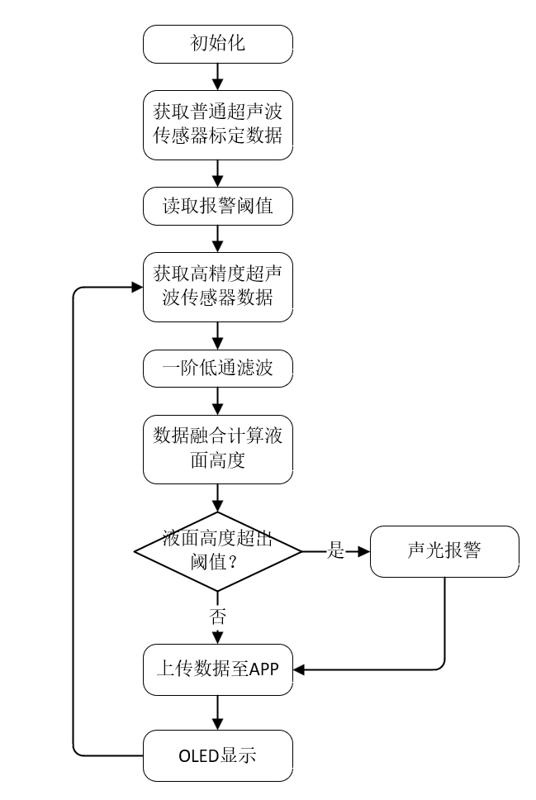
从图中可以看到，系统上电后第一个动作是采集十次普通超声波传感器的数据，对这十个数据求均值之候作为装置距地面的标定基准。这个标定过程持续大约500ms左右就能完成，期间OLED屏幕上面显示"Calibrating..."提示用户耐心等待。如果在2000ms内仍然没能采集够十个有效样本，系统会启动一个保底机制，使用预设的500mm作为默认地面距离，避免装置因为安装环境异常而无法启动工作。
完成标定之后系统进入主循环。主循环里面以50ms为周期向高精度RS485超声波传感器发送Modbus请求帧，传感器回传当前的距液面距离。STM32拿到这个距离值之后，用之前标定好的距地面距离减去当前的距液面距离，就得到了液位的实际高度。这个高度数据经过滑动均值滤波处理之后，分别送到OLED屏幕显示，以及通过变量池机制传给ESP32再透传到手机APP。
主循环的另一条支路是报警判断。每个2ms周期都会检查当前液位是否超过了报警阈值，如果超过就点亮红色LED并触发蜂鸣器报警。如果液位回到正常范围，红灯就熄灭蜂鸣器也安静下来。

系统结构组成
系统在空间维度上的结构组成如图2-2所示。
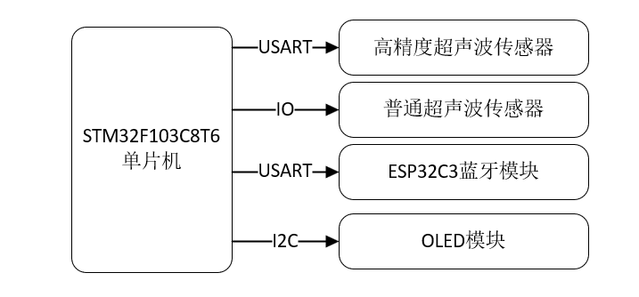
从图中可以看到，整机以STM32F103C8T6为运算核心，向外通过五条不同的接口连接到各个外设模块。USART2通过板载的TTL转RS485芯片与高精度超声波传感器通信。两个GPIO引脚分别对应HC-SR04的TRIG触发和ECHO回波。I2C总线连接到OLED屏幕和AHT10温湿度传感器。USART1经过电平匹配后连接到ESP32-C3模组，ESP32再通过蓝牙广播与手机APP建立连接。还有一组GPIO控制板载的RGB灯和蜂鸣器实现声光报警。
这种"以MCU为中心的星型托扑"结构清晰，调试方便。任何一路外设出了问题都可以单独排查，不会影响其他通道的工作。同时这种结构也具备很好的可扩展性，如果以后要加新的传感器或者执行机构，只需要选用未占用的GPIO接上去，软件上添加对应的驱动模块即可。

系统电源分配
电源系统的分配关系如图2-3所示。
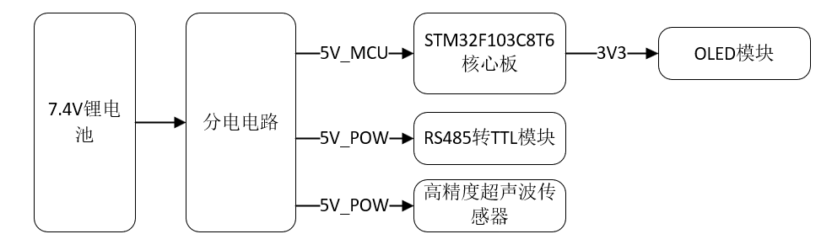
整机的总电源是7.4V锂电池，由两节18650电池串联而成。7.4V这个电压不能直接给STM32和数字模块用，需要先降到5V和3.3V这两个常用的电平。本设计配置了两路LDO线性稳压器分别产生5V电压。其中一路5V专门供给高精度超声波传感器使用，因为这个传感器的工作功率较大，瞬时电流可能会比较高，给它单独一路供电可以避免对其他模块产生文波干扰。另一路5V给HC-SR04、蜂鸣器以及3.3V LDO的输入使用。3.3V LDO再把5V降到3.3V，给STM32最小系统、ESP32-C3、OLED、RGB灯供电。
这种"分级稳压、关键负载独立供电"的电源拓扑，是工业产品中比较常见的做法。它的好处是把不同模块的工作电流隔离开，敏感模块和耗电模块不会互相干扰，整机的可靠性显著提升。

器件选型
下面对系统中用到的几个核心模块做具体的介绍。

模块一：TTL转RS485通讯模块
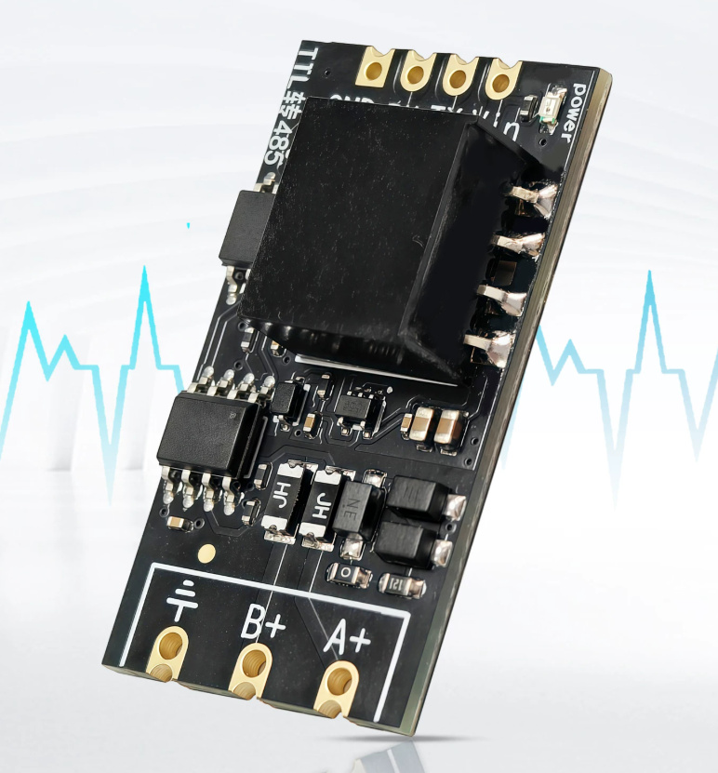
RS485是工业现场广泛使用的差分总线协议，抗干扰能力强，传输距离可以达到上千米。本设计中用到的TTL转RS485模块是一块独立的小板，核心芯片是MAX485或者类似的差分驱动芯片，并配有光耦隔离设计提高抗干扰能力。模块的TTL端连接到STM32的USART2，通过两根差分线连接到工业级超声波传感器。RS485采用半双工通讯，需要一个方向控制信号，本设计用一个GPIO控制DE/RE引脚来切换收发方向。把这个模块放进系统的原因是，本设计选用的高精度超声波传感器原生输出就是RS485信号，必须经过这一级转换才能跟STM32的TTL串口对接。

模块二：HL-ULT1-4M工业级超声波传感器
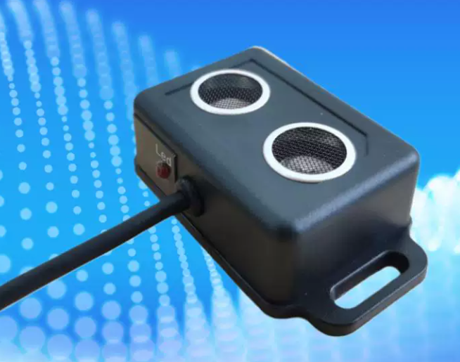
这是本设计中最关键的一颗传感器，分辨率1mm，量程可达4米，采用RS485 Modbus-RTU协议输出。传感器内部已经集成了发射、接收、信号处理、温度不偿等全部功能，向用户提供的就是一个干净的距离数字量。本人在系统中把它装在装置的前端朝向液面，每50ms发起一次读取请求，获取到的距离值减去标定基准值就是液位的高度数据值。选用这颗传感器的核心原因是它的精度足够，可以满足毕业设计要求的工业级液位测量精度。和便宜的HC-SR04对比，这颗工业模块的稳定性和抗干扰能力要好得多，价格虽然贵一些但物有所值。

模块三：STM32F103C8T6最小系统
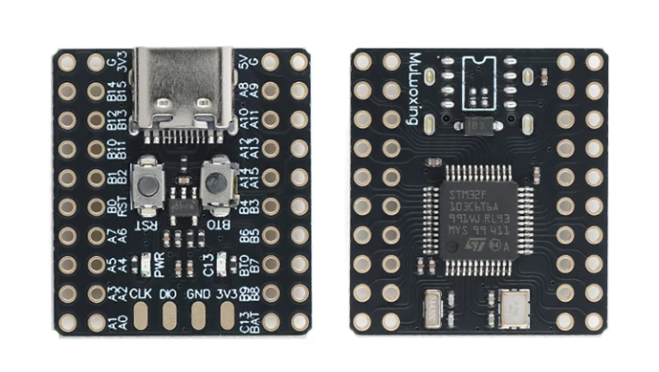
主控芯片采用STM32F103C8T6，这颗芯片基于Cortex-M3内核，主频72MHz，64KB Flash，20KB SRAM，资源对本设计来说足够富余。本设计中使用了它的两路USART、一路I2C、若干GPIO以及内置的Systick定时器。把STM32C8T6作为主控，是因为它在小封装MCU里面性价比最高，社区资料也最丰富。市场上面有大量的同类毕设项目用过这颗芯片，遇到问题的时候很容易找到参考解决方案。

模块四：HC-SR04超声波测距模块
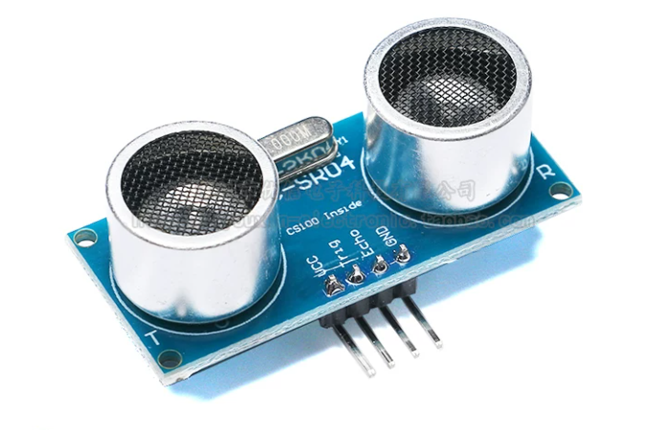
HC-SR04是一颗经典的廉价超声波测距模块，工作电压宽3到5.5V，量程2cm到4m，精度大约3mm。它的工作原理是给TRIG引脚一个10us的高电平脉冲，模块就会发出一组40kHz的超声波信号，并在ECHO引脚上输出一段高电平，高电平的持续时间正比于声波往返的飞行时间。本设计中HC-SR04被装在装置的后端朝向地面，仅用于上电时的一次性标定，用完之后基本上就限置了。让我说一下为什么不全部用工业级传感器，主要还是成本考量，标定动作只做一次而且对精度要求不高，用便宜的HC-SR04足以胜任。

模块五：ESP32-C3 SuperMini蓝牙模块
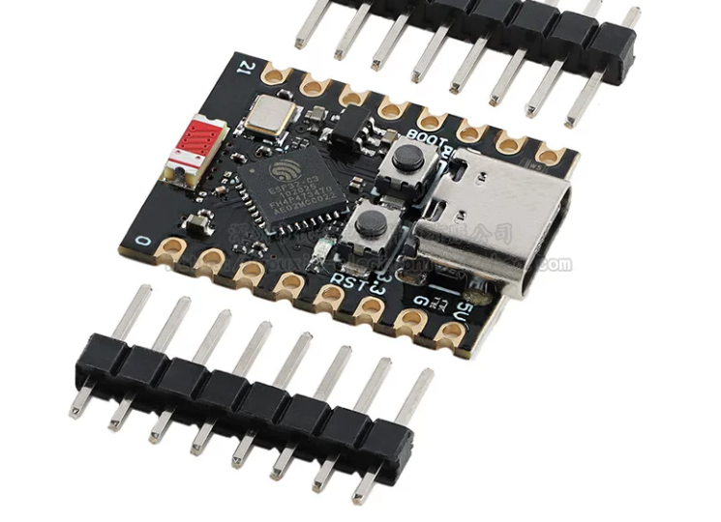
ESP32-C3是乐鑫推出的一款集成WiFi和BLE的SoC，基于RISC-V架构主频160MHz。SuperMini版本是一种紧凑型的开发板形态，尺寸只有约22×11mm，非常适合嵌入到本设计这种紧凑PCB中。本设计中ESP32-C3并不承担任何业务逻辑，它的角色仅仅是一个透明的蓝牙协处理器，把STM32发来的串口数据封装成BLE特征值通知发给手机APP，反之也把APP写入的命令通过串口转发给STM32。这种"主控做业务、协处理器做通讯"的分工方式，让两边的代码都能保持简洁清晰。

开发工具介绍
最后简要介绍一下本设计用到的开发工具。
KEIL MDK-ARM V5.41是STM32下位机软件的开发主力，本设计采用Compiler Version 6编译器版本，对C99以上标准的支持比较友好，编译出来的代码尺寸也比较紧奏。STM32CubeMX 6.16.0用于生成STM32的底层初始化代码，本人在CubeMX里面配置好时钟、外设、引脚之后，工具会自动生成HAL库的初始化框架，然后把这个框架导入KEIL继续添加业务代码，效率比手写寄存器配置高很多。Altium Designer 2025用于绘制硬件原理图和PCB，这是电子设计行业的标杆软件之一，原理图层次清晰，PCB布线工具也很顺手。SOLIDWORKS 2025用于设计本系统的机械外壳，三维建模能力强大，可以直接导出3D打印需要的STL文件。Android Studio 2025.2.3.9用于开发上位机APP，本设计采用Jetpack Compose声明式UI框架编写界面代码，以及标准的BLE GATT API与下位机通讯。

硬件设计
完成了系统方案的整体规划之后，本章把每个功能块落实到具体的电路图层面。整张PCB的电路按照功能划分为蓝牙通讯、电源管理、最小系统、复位电路、RS485接口几个部分，下面笔者按这个顺序依次展开。

ESP32-C3蓝牙通讯电路设计
蓝牙通讯电路是整个系统对外通讯的窗口，电路如图3-1所示。
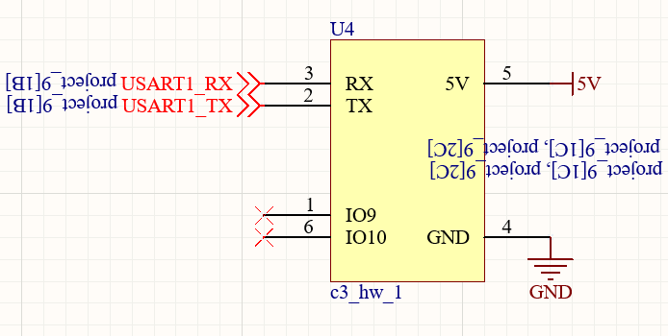
从图中可以看到，本设计中ESP32-C3模块作为一个独立的SuperMini子板悍接到主板上面，主板和子板之间通过排针引脚连接。ESP32的供电来自3.3V，连接处加了一颗100nF的去藕电容用于滤除电源高频噪声。USART的两根信号线RX和TX分别较叉连接到STM32的USART1的TX和RX，需要注意这里必须是较叉接，本人的TX接对方的RX，本人的RX接对方的TX，否则双方都会接收不到数据上面。电路上没有再做电平转换，因为ESP32-C3的IO电平和STM32的3.3V是兼容的，可以直接对接。
具体讲一下信号方向。STM32发往ESP32的报文走STM32的TX到ESP32的RX这条线，ESP32接收到之后再通过BLE特征值Notify广播给手机APP。反之APP通过特征值Write下发给ESP32的命令，ESP32再从它的TX发出去到STM32的RX。整个链路对STM32而言就是一对干净的串口收发管脚，业务代码完全不用关心蓝牙协议本身的细节。
在GPIO使用上面，ESP32的某些预留管脚还可以在未来扩展使用，比如做ESP32的固件升级控制脚或者复位脚等等。本人在原理图上面对这些管脚保持悬空状态，以便后续灵活使用。蓝牙模块的天线集成在SuperMini板载的PCB蛇形天线上面，无需外接天线，省去了一道匹配电路的设计工夫。
为什么要把ESP32做成独立子板而不是直接把芯片贴到主板上面呢，这里有两个考虑。第一是ESP32-C3的封装是QFN32，引脚密度较高，焊接难度比STM32的LQFP48要大，做成现成的模块直接焊排针更可靠。第二是ESP32带蓝牙天线，对PCB的设频走线和地平面要求高，如果直接做到主板上面会需要专门做阻抗控制和地平面分割，复杂度上升不少，用模块就回避了这些设频设计的复杂度。

板载LDO电源稳压电路设计
电源是整个系统的能量来源，电路如图3-2所示。
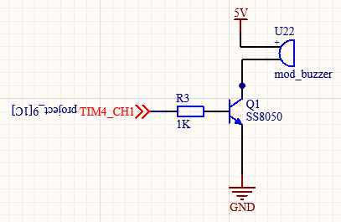
整机供电源是一节7.4V的锂电池组，但是板上几乎所有数字芯片都跑在3.3V电压下面，必须经过两级LDO逐级降压才行。本设计的电源拓扑是7.4V电池经第一级LDO降到5V，5V再经过第二级LDO降到3.3V。中间的5V节点同时供给HC-SR04和工业超声波传感器使用，这两个模块的工作电压恰好都是5V。
LDO是Low Dropout Regulator的缩写，中文叫低压差线性稳压器。它的内部本质上是一颗MOSFET加一组反馈电阻和误差放大器，通过反馈环路调节MOSFET的导通程度让输出电压稳定在设定值。对比传统的78xx系列，LDO的最大优势就是输入和输出之间所允许的最小压差非常小，往往只有100到几百毫伏。这意味着即使电池电压跌到很低的时候LDO仍然能够稳定输出额定电压，把电池的能量利用率发挥到最大化。
在元件选型上面本设计采用的是常见的AMS1117-5.0和AMS1117-3.3两款LDO，它们都是1.5A输出能力的TO-263封装，可以满足本系统的功率需求。每一颗LDO的输入和输出端都按照数据手册推荐配了10uF的坦电容做大电容滤波，再并联100nF的陶瓷电容做高频滤波。这种"大电容并小电容"的组合是电源滤波的经典做法，大电容负责低频纹波，小电容负责高频纹波，互相补充。
需要特别说明的是，本设计中两路LDO都是直接挂在7.4V电池上面的，没有做带保护的设计。如果电池过放或者电池极性接反，LDO可能会损坏。在后续的改进版中本人计划增加一颗P-MOS防反接电路以及一颗稳压管做过压保护，进一步提升整机的可靠性。当前版本就先这样使用了。

STM32最小系统芯片部分电路设计
最小系统的芯片部分电路如图3-3所示。
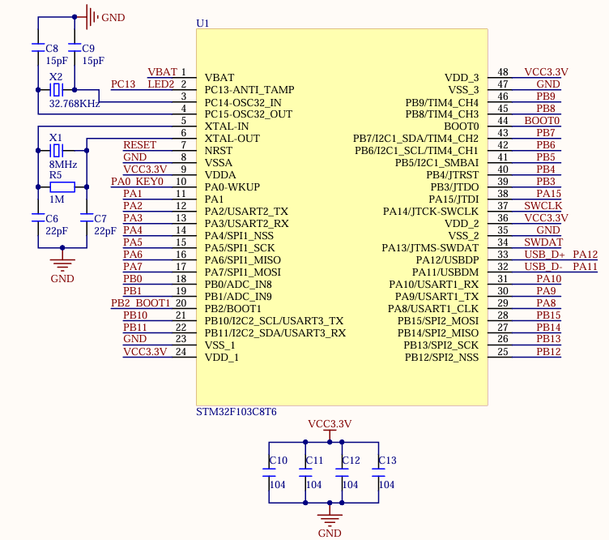
最小系统的芯片部分包含的是STM32F103C8T6本身的电源去耦、晶振以及各个IO引脚的引出。本设计为了让原理图更清晰，把芯片符号拆成了两部分，一部分是I/O视图，另一部分是电源视图。
电源去耦上面，本人在每一颗VDD引脚附近都布置了一颗100nF的陶瓷电容到GND，一共布置了四颗。STM32F103C8T6一共有四组VDD/VSS引脚对，每组都需要单独配一颗去耦电容，这是芯片数据手册的硬性要求。这些电容的物理位置必须靠近对应的电源引脚，电流回路越短去耦效果越好。在PCB布局阶段笔者特意把这些电容紧贴芯片摆放，距离都控制在5mm以内。
晶振部分采用一颗外部8MHz的无源晶振作为高速时钟源HSE。8MHz经过芯片内部的PLL九倍频之后变成72MHz作为系统主时钟。晶振的两端接到OSC_IN和OSC_OUT两个引脚上面，按照ST官方参考设计，本人这里没有配负载电容，原因是芯片内部已经有几pF的输入电容加上PCB走线的寄生电容，已经接近晶振标称负载电容的取值，所以省去了外部负载电容也能正常起震。如果以后调试中发现起振不稳定，本人会在PCB上面预留的焊盘上补焊上两颗20pF左右的负载电容到地。
VBAT引脚是STM32内部RTC的备份电源输入，本设计没有用到RTC，直接把VBAT连到VDD3.3，这样备份域跟随主电源工作。VDDA和VSSA是ADC的模拟电源和模拟地，它们和数字VDD/VSS之间通过一颗0欧姆电阻或者磁珠隔离，让数字噪声不容易污染到模拟电源，提升ADC采样精度。本设计中ADC仅做电池电压采集，对精度要求不高，但养成隔离的好习惯总是没错的。
BOOT0引脚通过一颗10kΩ电阻拉低到地，这样STM32上电默认从主Flash启动也就是执行用户程序。如果将来需要进入串口下载模式，可以用挑线把BOOT0临时拉高到3.3V再触发一次复位即可。这种留好软件升级后门的做法在工程实践中非常常见，本人沿用过来。

STM32最小系统复位电路设计
复位电路虽然简单但很关键，电路如图3-4所示。
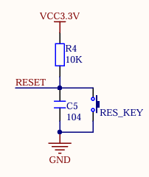
复位电路由一颗100nF电容C和一颗10kΩ电阻R组成，电阻把NRST上拉到3.3V，电容把NRST耦合到地。在系统刚刚上电的瞬间，电容两端的电压不能突变所以仍然保持为0V，NRST此时被电容拉到低电平触发MCU复位。随着电源建立，3.3V通过10kΩ电阻给电容慢慢充电，NRST电压按照RC一阶电路的规律逐渐上升。当NRST上升到MCU内部复位释放阈值大约1.6V左右的时候，复位信号被释放，MCU开始执行用户程序。
整个充电过程的时间常数τ等于R和C的乘积也就是10kΩ乘以100nF等于1ms。这个时长完全足够让STM32内部的各个模块稳定下来。如果时长太短，复位还没结束MCU就开始跑了，可能会出现各种诡异的初始化失败。如果时长太长，开机响应就会变慢用户体验差。1ms这个值是一个比较公认的最佳折衷点。
电路里面还有一个手动复位按键预留的位置，按下按键就直接把NRST短接到地强制复位。本设计在PCB上面留了这颗按键的焊盘，但是出厂状态下没有焊接按键，原因是复位按键只在调试阶段有用，正常工作的产品不需要给用户提供物理复位的入口。需要的时候临时焊一颗即可。
值得说一句的是，复位电路虽然是个老掉牙的话题，但每次画板子都不能省略。笔者见过有同学嫌麻烦直接把NRST悬空或者只接一个上拉电阻就完事，结果上电时偶尔出现MCU不能正常启动的奇怪现象，调了几天才发现是复位电路偷工见料惹的祸。所以基本电路再简单也是不能马虎对待的事情。

STM32最小系统板载LDO电路设计
这一部分电路其实在3.2节已经讨论过电源分配的整体方案，本节聚焦在板载LDO的具体接线上面，电路如图3-5所示。
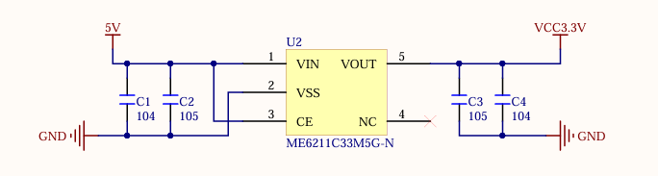
板载的3.3V LDO是整机数字部分的供电核心，它把5V降到3.3V给STM32以及其它3.3V模块使用。芯片选用的是AMS1117-3.3，输入端接5V网络，输出端接3.3V网络，地引脚接GND。输入端配一颗10uF的钽电容C1做储能滤波，输出端配一颗10uF钽电容C2加上一颗100nF陶瓷电容做稳压滤波。
钽电容的容量可以做得很大体积也比电解电容紧凑，但是它的等效串联电阻ESR相对较高对高频噪声的抑制能力一般。所以这里会再并联一颗100nF的陶瓷电容来覆盖高频段。这种"钽容+陶瓷电容"的组合在电源设计中非常常见，效果稳定且经济。
LDO的输出能力上面，AMS1117-3.3的最大输出电流是1A，按照本设计里面3.3V负载的功耗估算，STM32空闲状态下大约消耗30mA、ESP32待机大约消耗20mA、OLED工作时大约消耗20mA、其他逻辑大约消耗10mA，合计大约80mA，余量充足。如果以后扩展更多3.3V外设也不会突破1A的电流限制，电源系统还有相当大的扩展空间。
LDO的散热是另一个需要考虑的问题。当输入5V输出3.3V负载80mA时，LDO上面的功率耗散等于压差乘以电流也就是1.7V乘以0.08A约等于0.14W。这点功率即使没有散热片也不会让芯片明显发热，TO-263封装的金属散热卡裸露在PCB铜箔上自然散热已经足够。

RS485接口电路设计
RS485接口是连接高精度超声波传感器的关键电路，电路如图3-6所示。
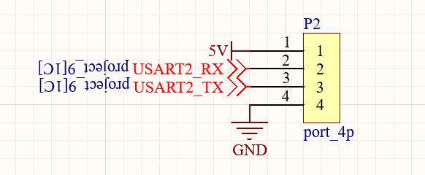
整个RS485接口电路由MAX485差分驱动芯片为核心搭建。MAX485一侧是TTL单端信号也就是RO接收输出和DI驱动输入，另一侧是A和B两根差分线接到外部超声波传感器。控制端有DE和RE两个使能信号，DE控制是否使能差分驱动器进入发送模式，RE使能差分接收器进入接收模式。两者通过逻辑控制实现半双工切换，发送时DE和RE都为高电平，接收时DE和RE都为低电平。
本设计把DE和RE短接到一起接到STM32的一个GPIO上面，这样一个GPIO就能控制收发方向。串口发送数据前GPIO先拉高把MAX485切到发送模式，然后通过USART发送字节，发送完毕后GPIO再拉低切回接收模式等待传感器回应。这种切换需要在软件上严格保证时序，切换太快可能导致字节还没发完就被切回去截断，切换太慢又会让接收的第一个字节丢失。本人在驱动代码里面用了HAL_UART_Transmit的阻塞发送，发送函数返回之后再切换，确保字节完整发送出去。
差分总线A和B两端配了一颗120Ω的端接电阻做组抗匹配，避免长距离传输时产生信号反射。在A和3.3V之间以及B和GND之间各配一颗10kΩ的偏置电阻，用于在总线无人驱动的空闲状态下把电平拉到一个确定的差分状态防止误触发接收。这两个细节是RS485差分总线的标配设计，本人都按规矩实现了。
MAX485芯片的供电可以是3.3V也可以是5V，本设计选了5V供电以获得更强的总线驱动能力，毕竟工业现场电磁干优复杂，电压裕量越大抗干扰越强。3.3V的TTL端到5V芯片的IO之间没有再做电平转换，因为MAX485在5V供电下，对TTL输入的高电平阈值大约是2V，3.3V的STM32 TTL高电平能够可靠满足。反向上MAX485输出的TTL高电平接近5V，STM32的IO对5V容忍是有限的，但是数据手册标明大部分非ADC脚的IO是5V兼荣的，本设计中用到的串口接收脚正好属于5V兼荣那一组，所以也不需要电平转换。
至此第三章硬件设计的所有原理图模块都介绍完毕。整张板子的硬件设计原则可以归纳为：信号通路要清晰、电源通路要纯净、关键模块要隔离、可靠性要优先于成本。下面进入第四章看看运行在这些电路上面的软件是怎么把它们组织起来工作的。

参考文献
- 金涛, 童水光. 逆向工程技术[M]. 北京: 机械工业出版社, 2003.8:6-7,26,105.
- 刘浩. 基于条纹特征提取的运动物体三维重构算法研究及应用[D]. 河南工业大学, 2024. DOI:10.27791/d.cnki.ghegy.2024.000322.
- 蔡曼丹, 李海艳, 罗银等. 可重构三维参数化CAD模型数据交换技术[J]. 机床与液压, 2025, 53(02):37-43.
- Windreicha, N, Kiryatia, G. Lohmannb. Voxel-based surface area estimation: from theory to practice[J]. Pattern Recognition, 36 (2003)2531-2541.

非技术因素
在本课题的实践过程中，除了硬件和软件等技术要素外，还有一些非技术因素我们需要予重视。这些非技术因素与技术问题一样重要，它们会对超声波检测的质量、功能实现以及分辨率高低产生直接且深远的影响。以下是本课题基于超声波测距原理的液位监控系统设计过程中涉及的非技术因素的详细分析：
课题需求分析。课题需求分析是整个设计工作的基石，要满足所需的重要指标，涵盖功能需求、性能指标以及可靠性要求等多个方面我大致总结为以下三点：系统尽量追求操作容易、界面辨识度高，适合大众用户使用，测量范围覆盖常见中小型容器，满足真实场景需求，运行稳定、维护方便，具备实际应用价值。
其次就是经济因素。经济因素是设计过程中不可忽视的重要非技术因素。在硬件电路设计阶段，需要综合考虑多方面的成本问题，包括电路板的制作费用、lcd显示屏的选型成本，以及后续调试和数据处理的费用。然而，在控制成本的同时，我们绝不能以牺牲课题的功能和性能为代价。我们需要在经济可控的范围内，通过科学合理的规划和优化，确保课题的各项要求得以高质量地完成。这不仅需要对市场上的元器件价格和性能进行充分调研，还需要在设计过程中不断权衡成本与效益，以实现经济性与功能性的完美平衡。
环境因素。环境因素分析是设计过程中体现社会责任感和可持续发展理念的重要环节。在设计过程中，我们不仅要确保功能和技术指标的达标，还要注重对环境的保护。无论是电路焊接的前期准备，还是电路调试的后期收尾，都要时刻牢记环保意识。特别是对于本设计中可能出现的损坏的lcd屏幕以及废弃的电子元器件，我们采取了严格的管理措施，进行了妥善的保管和专业处理，以防止对环境造成污染，切实做到在追求技术进步的同时，兼顾环境保护，为可持续发展贡献一份力量。
市场因素。市场因素是设计过程中必须充分考虑的外部环境因素之一。在当今竞争激烈的市场环境中，产品的实用性和便捷性是决定其能否获得市场认可的关键。因此，我们需要针对于市场的需求，尽量做到满足可用于化工、水处理、仓储、农业灌溉等场景，提升液位监测自动化水平，减少人工巡检风险，提高生产安全与效率，具有社会实用价值。
，对本设计的实用性和便捷性进行反复考量和优化。我们通过深入调研，全面了解目标市场的需求特点、市场的增长趋势以及消费者的行为模式，并据此对设计进行针对性的改进。只有使设计更贴合市场需求，才能在激烈的市场竞争中脱颖而出，实现产品的价值最大化。

致谢
在写下致谢二字后，我的本科毕业设计已即将到达尾声，这也同时意味着我的本科学习生活即将迎来结局。让我重新回看整个经历，我走下的每一步，都聚集着无数人支持与智慧。在此，请允许我怀着感激之心，向所有给予我帮助的师长、同学和亲友致以最诚挚的谢意。
首先，我想感谢我的毕设指导老师罗福亚。在每一个课题研究的关键节点，罗老师总是以认真负责的态度指导着我前进，给予我鼓励与支持。从初期选题的建议到对于显示分辨率的调节再到上位机程序中app和小程序的抉择。罗老师不仅是在设计上给予我修改建议，也在询问我是就业或是考研，在我个人的未来选择中帮助我出谋划策，罗老师，学生永远感激您。
其次，我想感谢在大学中所有与我同行的伙伴！和你们一起通宵为了比赛做准备，和你们一起为了多提升学分深夜钻研课本与ppt，为了拿到更好的名次反复钻研朗诵的稿件，我们互相帮助，一起成长。所有的瞬间都将成为我青春记忆中的永恒。
接下来，我想感谢我的家人，从我的家乡到桂电有足足1700公里，是你们对我的支持支撑我挺过了许多难熬的夜晚，在学校遇到的挫折与失败我会向你们诉说，你们也总能给出过来人的经验和温暖的安慰，正是因为有你们的支持才让我意识到我也是个很优秀的孩子。谢谢你们!
最后，谨以此文献给桂林电子科技大学电子工程与自动化学院，感谢学院的每一名负责任的老师和同学，感谢学校的领导老师如此器重我，让我一次又一次地可以主持学院的各类活动与庆典，感谢学院先进的实验平台和丰富的学术资源为每次课题研究提供的坚实支撑。窗外的紫荆花见证了无数个修改代码的深夜，彩虹大道记录着每一次奔赴院楼的晚风，学校的操场印下了少年奔跑时的汗水，所有的这一切都深深烙印进了我年少的青春。
毕业既是终点，亦是起点。在离开学校后，我依旧会秉持“正德厚学，笃行致新”的校训精神，在未来的学习和工作中发挥自己专业知识的光和热。
谨以此句，向所有未能逐一致谢的师长旧友；聚时如漫天焰火相拥，散时似点点繁星独行，祝愿你我奔赴各自山河，一生熠熠生辉。

附录

附录1 原理图
附录中的图不用在图的下方放图题。

附录2 PCB

附录3 实物图

附录4 主要程序代码

